**Bài tập về nhà buổi 1:**

**Bài 1(10đ):** Hãy xuất ra dòng chữ “Happy new year” như trong hình:

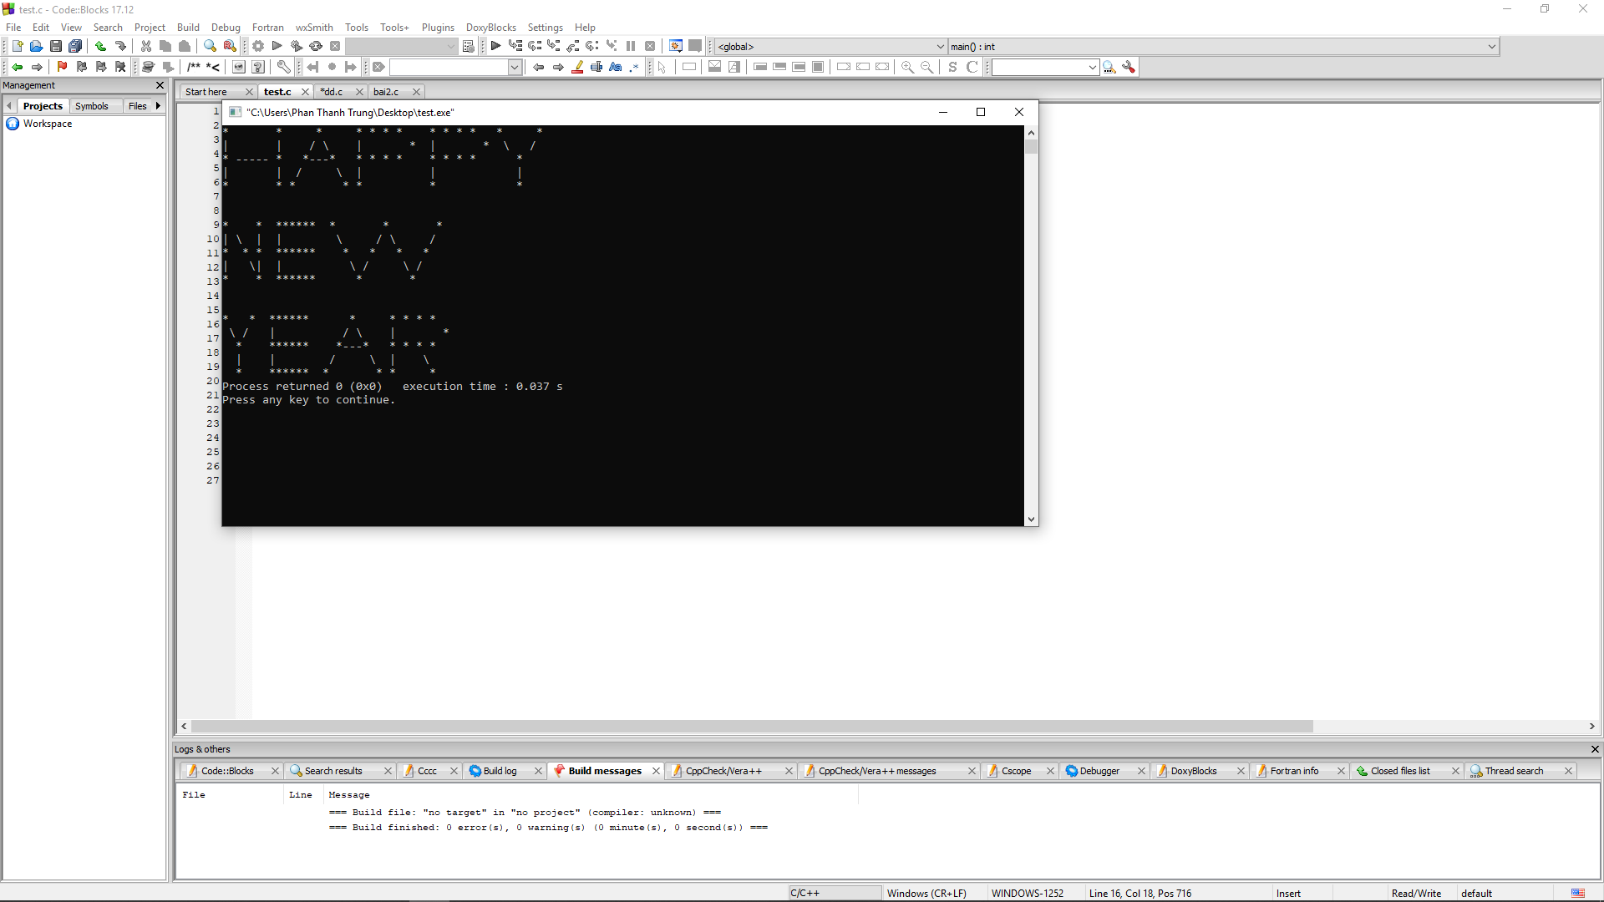

**Bài 2(10đ):** Nhập vào số điện của một hộ gia đình và in ra tiền điện mà gia đình đó phải trả với điều kiện:

Nếu số điện <= 50 thì 1000đ / 1 số

Nếu số điện từ 51 đến 100 thì 1500đ / 1 số

Nếu số điện từ 101 đến 200 thì 2000đ / 1 số

Nếu > 200 thì 5000đ / 1 số.

**Bài 3(15đ):** Nhập vào một số nguyên n (11 <= n <= 99999), hãy tính tổng tất cả các số lẻ từ 1 đến n trừ đi tổng tất cả các số chẵn từ 1 đến n.

* **Chú ý:** dùng vòng lặp while hoặc do while (không dùng for, không dùng hàm)

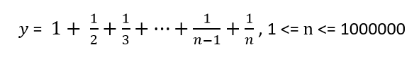**Bài 4(15đ):** Nhập vào một số nguyên n. Tính giá trị biểu thức:

* **Chú ý:** dùng vòng lặp while hoặc do while (không dùng for, không dùng hàm)

**Bài 5(20đ):** Nhập vào một số nguyên n, hãy kiểm tra xem số đó có phải số nguyên tố hay không, nếu số đó là số nguyên tố bạn hãy in ra màn hình “TRUE”, ngược lại nếu số đó không phải số nguyên tố hãy in ra “FALSE”.

* **Chú ý:** dùng vòng lặp while hoặc do while (không dùng for, không dùng hàm)

**Bài 6(30đ):** Số hoàn hảo là một số rất đặc biệt, vì chúng có tổng tất cả các ước bằng 2 lần chính nó. Chương trình của chúng ta sẽ nhập một số nguyên n từ bàn phím. Các bạn hãy cho mình biết xem số đó là số hoàn hảo hay không, nếu số đó là số hoàn hảo hãy in “Yeah” còn nếu số đó không phải số hoàn hảo các bạn hãy in ra “Hoo”.

Ví dụ: 6 là số hoàn hảo vì: 1, 2, 3, 6 là ước của 6 và 1 + 2 + 3 + 6 = 2*6

* **Chú ý:** dùng vòng lặp while hoặc do while (không dùng for, không dùng hàm)